辭修盃數學能力競賽辦法

- 目的：
落實九年一貫帶著走的數學能力、培養學生數學推理及邏輯思考的能力、提升大台北地區國小學生學習數學的興趣。
- 對象：
國小五、六年級學生，對數學有興趣且願意接受挑戰者。
( 歡迎各校資優班同學組隊參加 )
- 比賽時間：107年3月3日(星期六)，上午09:00~12:00。
- 報到地點：辭修高中。
- 報名時間：即日起至2月25日止。（名額有限，請速報名）。
- 報名方式：一律採取網路報名：www.tsshs.ntpc.edu.tw
- 參賽人員：
(一) 團體賽：每四人一隊。(報名團體賽者不需再報個人賽)
(二) 個人賽：未滿四人者可參加個人賽。
- 競賽項目配分及流程:
分個人賽、團體賽及趣味遊戲三個部份，個人賽依個人賽成績評比。
團體賽依個人賽、團體賽成績合併評比，趣味遊戲辦法當場公佈。
時間 | 項目 | 團體配分 | 作答方式 | 備註
09:00-09:30 | 報到、規則講解 |  |  | 09:20規則講解
09:40-10:10 | 個人賽 | 80分 | 1.個人獨立作答  2.只須簡答 | 個人得分20分(每人每題1分)
10:10-10:15 | 發團體試卷
10:15-10:30 | 團體賽 | 20分 | 1.全隊共同作答  2.只須簡答  3.全隊共同繳交  一份答案卷 | 每題4分
10:40-11:20 | 解題、趣味活動 |  | 遊戲規則於  當場公佈 | 優勝數名，獎品於現場公佈
11:20-11:30 | 填寫回饋單
11:30-12:00 | 頒獎、閉幕 |  |  | 頒獎地點:禮堂

- 個人賽規則:
(一) 比賽時間30分鐘，共有20道試題。
(二) 不可使用計算機、計算尺或其他輔助工具。
(三) 答案需完整、清楚與最簡化。
(四) 答案需填寫在答案卷上。
※ 本項將測驗學生之答題速度與答題正確性。
十、 團體賽規則:
(一) 比賽時間15分鐘，共有5道試題。
(二) 不可使用計算機、計算尺或其他輔助工具。
(三) 答案需完整、清楚與最簡化。
(四) 答案需填寫在答案卷上。
十一、 獎勵:
(一) 團體獎：成績計算以隊為單位，採全隊總分計算，參加人數未達四人者，
不予計算團體成績。
冠軍一名：頒發獎狀、獎金6,000元與本校新生入學獎學金20,000元。
亞軍一名：頒發獎狀、獎金4,000元與本校新生入學獎學金10,000元。
季軍一名：頒發獎狀、獎金2,000元與本校新生入學獎學金5,000元。
(二) 個人獎：以所有參賽者之個人賽成績計算
冠軍一名：頒發獎狀、獎金3,000元與本校新生入學獎學金20,000元。
亞軍一名：頒發獎狀、獎金2,000元與本校新生入學獎學金10,000元。
季軍一名：頒發獎狀、獎金1,000元與本校新生入學獎學金5,000元。
優 等：依成績擇優取10名，頒發獎狀、獎金500元。
佳 作：依成績擇優取10名，頒發獎狀。
十二、試題範例:
- 都、雷、咪三位同學住ㄧ起，三月份的開支水費350元，電費220元，
電話費120元。三人一起分擔請問每人應分擔的金額為多少？
- 筱恬恬要買六杯珍珠奶茶，於是跑至家中附近的三家飲料商店比較價格，
三家飲料商店的珍珠奶茶定價均為40元，經明察暗訪，得到下列資訊：
吾是蜂飲料專賣店的促銷方案：買兩杯，第一杯原價，第二杯六折。
溢咖啡專賣店的促銷方案：買兩杯送一杯。
8.5 º西冷飲店的促銷方案：所有飲料全面八折。
請問筱恬恬在哪家商店買六杯珍珠奶茶較划算?
辭修盃英語能力競賽辦法
一、主旨：
為增進學生英語學習能力，並激發學生研習英語文的興趣，以期蔚為風氣，特舉辦英語能力競賽。
二、對象：
歡迎國小英語頂尖高手、資優班學生、對英語有濃厚興趣者報名參加。
三、比賽時間：107年3月3日(星期六)，上午9:00~12:00。
四、報到地點：辭修高中大禮堂。
五、報名時間：即日起至2月25日止。（名額有限，請速報名）
六、報名方式：一律採取網路報名：www.tsshs.ntpc.edu.tw
七、參賽人員：
(一) 團體賽：每四人一隊。(報名團體賽者不需再報個人賽)
(二) 個人賽：未滿四人者可參加個人賽。
八、競賽項目配分及流程:
分個人賽、團體賽及趣味遊戲三個部份，個人賽依個人賽成績評比。
團體賽依個人賽、團體賽成績合併評比，趣味遊戲辦法當場公佈。
時間 | 項目 | 團體配分 | 作答方式 | 備註
09:00-09:30 | 報到、規則講解 |  |  | 09:20規則講解
09:40-10:10 | 個人賽 | 320分 | 個人獨立作答 | 個人得分80分  （一）聽英選中  （二）字彙中選英（三）字彙英選中
10:10-10:15 | 發團體試卷
10:15-10:30 | 團體賽 | 80分 | - 全隊共同作答  - 共同完成八項任務型式題 | 每題10分，共80分，團體積分競賽
10:40-11:20 | 趣味活動 |  | 遊戲規則於當場  公佈
11:20-11:25 | 填寫回饋單
11:30-12:00 | 頒獎、閉幕 |  |  | 頒獎地點:禮堂

- 個人賽規則:
(一) 比賽時間30分鐘，共有160道試題。
(二) 答案須以2B鉛筆畫在答案卡上。

十、 團體賽規則:
(一) 比賽時間15分鐘，共有8項任務型試題。
(二) 全隊需共同完成所有任務。

十一、 獎勵:
(一) 團體獎：成績計算以隊為單位，採全隊總分計算，參加人數未達四人者，
不予計算團體成績。
冠軍一名：頒發獎狀、獎金6,000元與本校新生入學獎學金20,000元。
亞軍一名：頒發獎狀、獎金4,000元與本校新生入學獎學金10,000元。
季軍一名：頒發獎狀、獎金2,000元與本校新生入學獎學金5,000元。
(二) 個人獎：以所有參賽者之個人賽成績計算
冠軍一名：頒發獎狀、獎金3,000元與本校新生入學獎學金20,000元。
亞軍一名：頒發獎狀、獎金2,000元與本校新生入學獎學金10,000元。
季軍一名：頒發獎狀、獎金1,000元與本校新生入學獎學金5,000元。
優 等：依成績擇優取10名，頒發獎狀、獎金500元。
佳 作：依成績擇優取10名，頒發獎狀。

十二、試題範例
個人賽：
- 聽英選中
例: umbrella
(A) 窗戶 (B) 大學 (C) 制服 (D) 雨傘
(2) 字彙中選英
例: 桌子
(A) table (B) tablet (C) take (D) taboo
(3) 字彙英選中
例: computer
  - 電腦 (B) 鉛筆 (C) 課本 (D) 杯子

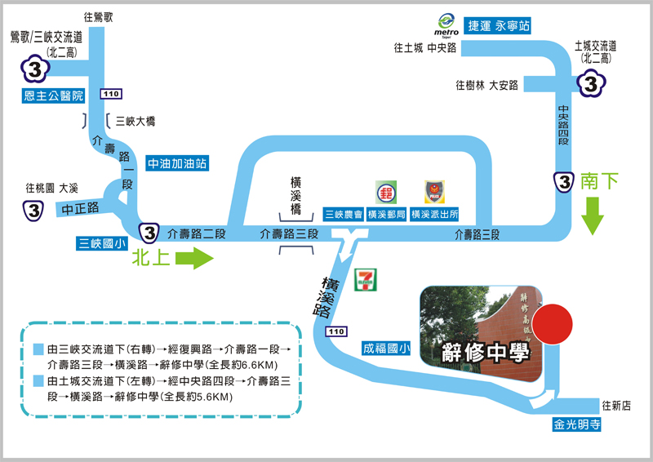
辭修高中聯絡方式與交通路線圖

█ 校址：新北市三峽區溪東路251號。電話：86761277轉201、202、632、633
█ 交通：1.由台北市至本校可乘台北客運705、706公車至橫溪下車，轉台北客運三峽至新店779班車，辭修高中站下。
2.由捷運永寧站可搭乘台北客運藍45線直達本校。

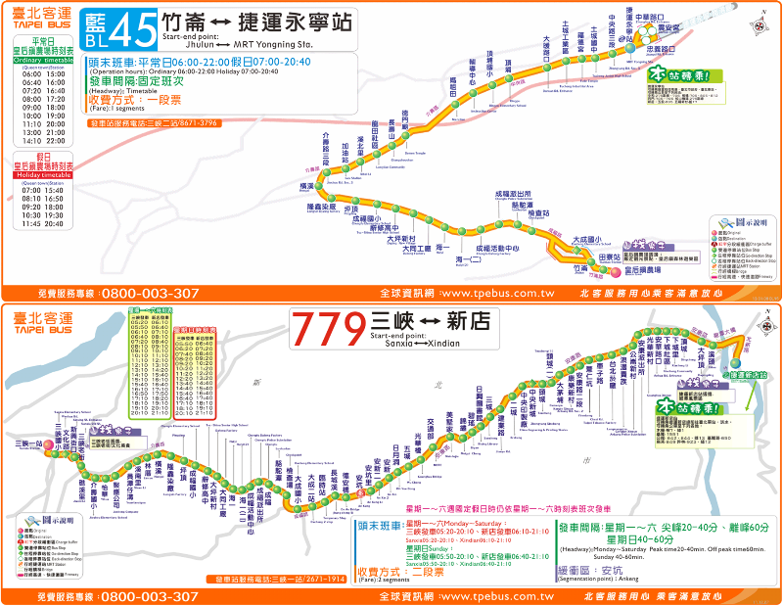

活動當日交通方式
ㄧ、自行到校：
請依辭修高中交通路線圖 （活動手冊第8頁），自行到校，本校備停車位，請由側門進入停車場，依引導停放車輛。
二、搭乘捷運到校：
本校於土城頂埔捷運站安排專車
（1）集合地點：捷運頂埔站四號出口，請依引導人員引導上車。
（2）發車時間：3月3日上午8:30準時發車。
三、 三峽區、鶯歌區、樹林區的國小參賽人數若超過10人請主動與主辦單
位連絡可安排於貴校校門口接駁。

